Содержание:
 | Общие сведения ……………………………………………………….. |  | 3
 | Пояснительная записка ……………………………………………… |  | 4
 | Основные направления программы по БДД на учебный год……. |  | 5
 | План мероприятий по предупреждению детского дорожно-транспортного травматизма на учебный год ………………………… |  | 6
 | Инструкция для воспитателей по предупреждению детского дорожно-транспортного травматизма ………………………………... |  | 9
 | Памятка для родителей ……………………………………………… |  | 10
 | Карта контроля выхода детей за территорию МАДОУ ПГО «Детский сад № 65" ……………………………………………………. |  | 11
 | План-схема образовательного учреждения с размещением маршрутов движения детей………………………………………….. |  | 12
 | Схема организации дорожного движения в непосредственной близости от образовательного учреждения с размещением соответствующих технических средств организации дорожного движения……………………………………………………………….. |  | 14
 | Схема движения транспортных средств к местам разгрузки/погрузки и рекомендуемые безопасные пути передвижения детей по территории образовательного учреждения... |  | 16
 | Район расположения МБДОУ ПГО «Детский сад № 65 комбинированного вида», пути движения транспортных средств и воспитанников от остановок общественного транспорта…………. |  | 18
 | Визуализация Паспорта дорожной безопасности…………………… |  | 19

- Общие сведения

Полное наименование образовательного учреждения: муниципальное автономное дошкольное образовательное учреждение Полевского городского округа «Детский сад № 65 комбинированного вида».
Сокращенное наименование образовательного учреждения: МАДОУ ПГО «Детский сад № 65»
Тип: дошкольное образовательное учреждение.
Юридический адрес: 623380, Россия, Свердловская область, город Полевской, ул. Меркулова, д.33
Фактический адрес: 623380, Россия, Свердловская область, г. Полевской, ул. Меркулова, д.33
Вышестоящая организация: Орган местного самоуправления Управление образованием Полевского городского округа.
Адрес: 623388, г. Полевской, Свердловской области, ул. Коммунистическая, 23а, телефон: 5-48-80.
Должностные лица МАДОУ ПГО «Детский сад № 65»:
заведующий: Тарасова Инна Владимировна
специалист по ОТ: Кулагина Наталья Васильевна
старший воспитатель: Березина Ольга Юрьевна
Ответственные за работу по профилактике БДД:
- инженер по ОТ: Кулагина Наталья Васильевна
- старший воспитатель: Березина Ольга Юрьевна (Приказ № 43-Д от 27.06.2022 г.).
Закрепленный сотрудник от Госавтоинспекции: инспектор ОГИБДД по пропаганде старший лейтенант полиции Е.И. Оглезнева
Количество воспитанников: 142 чел.
Наличие уголка БДД: в 9 группах, холле 1 этажа
Наличие класса по БДД: нет.
Наличие автогородка (площадки) по БДД: есть
Наличие автобуса в ОУ: нет.
Владелец автобуса: нет.
Режим работы МАДОУ: все группы работают с 7.00 до 19.00 при 12-часовом пребывании ребенка в МАДОУ.

Телефоны оперативных служб
Единый экстренный канал помощи – 112
ОГИБДД ОМВД по г. Полевской (отдел пропаганды) – 5-09-75
Дежурная часть ОМВД - 02 или 3-43-40; 5-40-32.
Пожарная часть: 112; 01; 3-23-10; 3-20-13/север/, 2-44-57,2-32-69/юг/.
Скорая помощь: 03; 5-01-79/север/, 2-49-20/юг/.

- ПОЯСНИТЕЛЬНАЯ ЗАПИСКА
к Паспорту дорожной безопасности МАДОУ ПГО «Детский сад № 65»

Паспорт дорожной безопасности МАДОУ ПГО «Детский сад № 65» (далее Паспорт) является информационно-справочным документом, в котором отражаются сведения о соответствии МАДОУ ПГО «Детский сад № 65» требованиям дорожной безопасности, и устанавливаются требования, подтверждающие готовность МАДОУ ПГО «Детский сад № 65» обеспечивать проведение необходимых мероприятий по защите воспитанников связанных с дорожно-транспортным происшествием.
Разработка паспорта дорожной безопасности осуществляется администрацией МАДОУ ПГО «Детский сад № 65» с учетом требований и предложений органов государственной инспекции безопасности дорожного движения по г.Полевской. Заведующий МАДОУ ПГО «Детский сад № 65» организует процедуру согласования паспорта дорожной безопасности с органами государственной инспекции безопасности дорожного движения, его утверждение.
Паспорт безопасности составляется на текущий период и дополняется или корректируется по мере внесения изменений в документальные сведения, включенные в паспорт, с указанием причин и даты их внесения (завершение реконструкции или капитального ремонта, изменение схемы, и другие.). При заполнении паспорта дорожной безопасности образовательного учреждения разрешается вносить дополнительную информацию с учетом особенностей объекта образования.
Актуализация паспорта (переоформление) осуществляется каждые 3 года с момента его утверждения. Уточнение данных осуществляется ежегодно по состоянию на 1 сентября текущего года. Паспорт регистрируется в установленном делопроизводством порядке, ведется отдельным переходящим делом. Паспорт хранится в кабинете заведующего МАДОУ ПГО «Детский сад № 65». Копия паспорта хранится в контрольно-наблюдательном деле в подразделении Госавтоинспекции.
По окончании срока действия паспорта, его повреждении и невозможности дальнейшего ведения оформляется новый паспорт, в который из ранее заведённого паспорта переносится информация, не утратившая значения на момент его переоформления. Ранее заведенный паспорт хранится 3 года, уничтожается в установленном порядке и проходит процедуру повторного согласования.

- Основные направления
программы по БДДТТ на учебный год.
Цели и задачи программы
1.Сохранение жизни и здоровья детей.
2.Создание необходимых условий для обеспечения непрерывного воспитательного процесса в области безопасности дорожного движения.
3. Создание у детей стереотипов безопасного поведения на улице.
4. Обучение основам транспортной культуры.
5. Привлечение внимания общественности к проблеме безопасности на дороге.
Ожидаемый результат
- совершенствование профилактической работы по ПДД в детском саду;
- формирование навыков правильного поведения детей;
- предотвращение детского дорожно-транспортного травматизма.

Направление деятельности
1. Работа с педагогами по оказанию им методической помощи в проведении разнообразных форм мероприятий с детьми по изучению Правил дорожного движения.
2. Активизация работы по предупреждению несчастных случаев с детьми на улице, разъяснение Правил поведения в общественных местах и предупреждение нарушений Правил дорожного движения.
3. Создание и оборудование уголков по безопасности движения, изготовление стендов, макетов улиц, перекрестков, светофоров, разработка методических, дидактических материалов и пособий для занятий с дошкольниками.
4. Создание специальных атрибутов для занятий в группе для практических занятий по Правилам дорожного движения.
6. Работа с родителями по разъяснению Правил дорожного движения, проведение разных форм: собрания, конференции, совместные игровые программы, выставки-конкурсы творческих работ (рисунки, поделки).
7. Пропаганда Правил дорожного движения через СМИ, видеофильмы, участие в творческих конкурсах (рисунки, плакаты, совместные работы детей и родителей, конспекты тематических и методических разработок; по проведению праздников, викторин, досугов, театрализованных представлений, игр и др.). Оформление методической копилки по организации и проведению месячника «Внимание, дети!».
8.Постоянный контакт администрации образовательного учреждения с инспекторами ОГИБДД, как необходимое условие плодотворной работы по изучению Правил дорожного движения и профилактике детского дорожно-транспортного травматизма.

- План мероприятий МАДОУ ПГО «Детский сад № 65» по профилактике детского дорожно-транспортного травматизма на учебный год
Цель:
Создать условия для формирования у дошкольников устойчивых навыков безопасного поведения на улицах и дорогах, профилактики правонарушений несовершеннолетних.
Задачи работы:
Дети:
1.Освоение детьми практических навыков поведения в различных ситуациях дорожного движения через систему обучающих занятий, игр, развлечений.
2.Организация предметно-развивающей среды дошкольного образовательного учреждения «Детский сад № 65».

Педагоги:
1.Повышение профессиональной компетентности педагогов в области обучения дошкольников правилам дорожного движения.
2.Разработка комплекса мероприятий по формированию у детей навыков безопасного поведения на дороге.
3.Обеспечение консультативной помощи родителям по соблюдению правил поведения на улицах и дорогах с целью повышения ответственности за безопасность и жизнь детей.

Родители:
1.Активизация деятельности среди родителей воспитанников ДОУ по правилам дорожного движения и безопасному поведению на дороге.

Ожидаемые результаты:

1. Повышение культуры безопасного поведения на дорогах у воспитанников ДОУ;

2. Снижение детского дорожно-транспортного травматизма;

3.Тесное сотрудничество со структурами, обеспечивающими безопасность

4. Наличие у дошкольников основ теоретических знаний и практических умений, относящихся к сфере обеспечения дорожной безопасности

№ п/п | Содержание работы | Срок исполнения | Ответственный
1. Организация деятельности
1. | Разработка, утверждение перспективного плана мероприятий по профилактике ДДТТ в ДОУ на 2022-2023 учебный год | июнь-июль | Заведующий, старший воспитатель
2. | Организация предметно-развивающей среды в группах по обучению детей ПДД | в течение года | Воспитатели
3. | Подбор материала для стенда по ППД | в течение года | Старший воспитатель, воспитатели
4. | Проведение целевых инструктажей по охране жизни и здоровья детей:  - во время проведения экскурсий и прогулок за пределами ДОУ;  - «Предупреждение детского дорожно-транспортного травматизма» | В течение года | Старший воспитатель
5. | Выпуск наглядной агитации для родителей: листовки, буклеты, памятки - «Пристегни самое дорогое»; Детское автомобильное кресло»; «Важнее всех игрушек!»; Знай правила дорожного движения»; «Правила перевозки детей в автомобиле» | В течение года | Старший воспитатель,  воспитатели
2. Информационно-аналитическая деятельность
1. | Информирование ОГИБДД ОМВД России по г. Полевскому о работе в ДОУ по профилактике ДДТП (отчеты) | по графику ОМС Управление образованием ПГО | Старший воспитатель
2. | Информирование педагогов и родителей об анализе детского дорожно-транспортного травматизма на территории Полевского городского округа | ежемесячно | Старший воспитатель  Инспектор ГИБДД
3. Информационно-методическая деятельность
1. | Педсовет. Знакомство с планом работы по ПДДТТ на 2022-2023 учебный год | август | Старший воспитатель
2. | Методические рекомендации по оформлению уголков безопасности в группах с учетом возрастных особенностей детей | август | Старший воспитатель
3. | Встреча-диалог инспектора ГИБДД с педагогами ДОУ «Организация просветительской работы в образовательном учреждении по безопасности» | 1 раз в учебный год | Старший воспитатель
4. | Обновление уголков безопасности и информационных стендов для родителей и несовершеннолетних по безопасному поведению на дорогах и улицах | Август-сентябрь | Старший воспитатель, воспитатели
5. | Знакомство с аналитическим информационным материалом ГИБДД, консультации для воспитателей | В течение года | Старший воспитатель,  воспитатели
6. | Диагностика уровня компетентности педагогов по «Дорожной грамоте» | октябрь | Старший воспитатель
7. | Выставка и обзор новинок методической литературы, дидактических пособий и наглядного материала по профилактике детского дорожно-транспортного травматизма | сентябрь | Старший воспитатель, воспитатели
8. | Консультация по организации предметно-развивающей среды в группах по обучению дошкольников ПДД | октябрь 2021 | Старший воспитатель
9. | Изготовление пособий и игрового материала для обучения детей безопасному поведению на дороге (обогащение предметно-развивающей среды). | в течение года | Воспитатели
10. | Инструктаж с воспитателями «Предупреждение ДДТТ» | октябрь | Старший воспитатель, специалист по ОТ
11. | Подготовка и проведение развлечений по ПДД. | в течение года | Музыкальные руководители, инструктор по физической культуре, воспитатели
4. Работа с детьми
1. | Экскурсии и целевые прогулки для воспитанников по изучению улично-дорожной сети:  - Наблюдение за движением пешеходов;  - Наблюдение за движением транспорта;  - Прогулка к пешеходному переходу.  - Рассматривание видов транспорта | 1 раз в квартал | Воспитатели групп  Инспектор ГИБДД
2. | Проведение профилактических бесед по вопросам формирования культуры безопасного поведения на дорогах и улицах среди воспитанников ДОУ по программе «Формирование культуры безопасности» под ред. Л.Л. Трофимовой | в течение года по плану | Воспитатели групп
3. | Игры (сюжетно-ролевые игры; дидактические; подвижные; театрализованные | ежемесячно | Воспитатели
4. | Просмотр обучающих видеороликов по закреплению ПДД | В течение года | Воспитатель
5. | Тематические вечера, развлечения, досуги | 1 раз в квартал | Музыкальные руководители, инструктор по физической культуре, воспитатели
6. | Чтение художественной литературы:  - С. Михалков «Моя улица», «Велосипед», «Скверная история»;  - С. Маршак «Милиционер», «Мяч»;  - А. Северный «Светофор»;  - В. Семиренко «Запрещается-разрешается»;  - В. Головко «Правила движения»;  - Я. Пишумов «Машины», «Самый лучший пешеход», «Три сигнала светофора»;  - В. Волков «В парке»;  - М Пляцковский «Светофор»;  - И. Лешкевич «Гололед»;  - В. Степанов «Машины»;  - В. Кожевников «Светофор»;  - И. Серяков «Улица, где все спешат»;  - И. и Л. Сандбери «Мальчик и сто автомобилей»;  - О. Бедарев «Правила дорожные»;  - Н. Кончаловская «Самокат». | в течение года | Воспитатели
7. | Минутки безопасности | ежедневно | Воспитатели
8. | Конкурс детских рисунков по ПДД «Безопасные дороги детям» | Сентябрь-октябрь  2022 г. | Воспитатели средних, старших, подготовительных групп
5. Профилактическая деятельность с проведением массовых мероприятий
1. | Организация и проведение Всероссийского урока, приуроченного ко Дню знаний и посвященного адаптации после летних каникул, предупреждению несчастных случаев, связанных с различного рода опасными ситуациями, включая дорожно-транспортный травматизм | Сентябрь  2022 г. | Старший воспитатель, воспитатели  Инспектор ГИБДД
2. | Создание профильных отрядов ЮИД из числа воспитанников ДОУ (разработка планов работы отрядов ЮИД, положений о деятельности отрядов) | Сентябрь  2022 г. | Старший воспитатель,  воспитатели
3. | Организация и проведение мероприятия, по популяризации световозвращающих элементов | Октябрь-февраль  2022-2023 гг. | Старший воспитатель, воспитатели  Инспектор ГИБДД
4. | Организация «Единых дней профилактики» | Октябрь -  апрель  2022-2023 гг. | Старший воспитатель, воспитатели  Инспектор ГИБДД
5. | Участие в профилактическом мероприятии «Горка» с проведением ежемесячных социально-пропагандистских акций в местах массового скопления людей | ноябрь -  март  2022-2023 гг. | Старший воспитатель, воспитатели  Инспектор ГИБДД
6. | Организация и проведение информационно-пропагандистских мероприятий, приуроченных к:  «Внимание, дети!», «Внимание-каникулы!», «Рождественские каникулы!» с проведением социально-пропагандистских акций в местах массового скопления людей в каникулярный период и в начале нового учебного года, «Горка», «Письмо водителю», «Шагающий автобус» | август  ноябрь  декабрь  январь  март  май  2022-2023 гг. | Старший воспитатель, воспитатели  Инспектор ГИБДД
7. | Участие во Всероссийской профилактической операции «Внимание! Дети!» | По плану ОГИБДД ОМВД России по г. Полевскому | Старший воспитатель
6. Просветительская деятельность
1. | Подготовка информационных сообщений, статей и заметок в средства массовой информации о проведении мероприятий в ДОУ направленных на профилактику детского дорожно-транспортного травматизма | в течение 3 дней после проведения мероприятия | Старший воспитатель, воспитатели
2. | Наполнение тематической страницы на сайте организации, материалами, направленными на информирование педагогов, родителей и обучающихся по вопросам детской дорожно-транспортной безопасности | до 15 числа следующего за отчетным.  ежемесячно | Старший воспитатель
3. | Подготовка и распространение информационных буклетов, листовок и др. печатной продукции по дорожной безопасности среди воспитанников, родителей и населения ПГО | ежемесячно | Старший воспитатель, воспитатели
7. Работа с родителями
1. | Общее родительское собрание «Как влияет на безопасность детей поведение родителей на дороге» с демонстрацией видеороликов по безопасности дорожного движения, профилактике детского дорожно-транспортного травматизма (с приглашением представителя ГИБДД) | в течение учебного года по согласованию | Заведующий, старший воспитатель, воспитатели  Инспектор ГИБДД
2. | Организация деятельности родительских объединений в мероприятиях по профилактике детского-дорожно-транспортного травматизма в форме «Родительского патруля» (контроль за использованием световозвращающих элементов, детских удерживающих устройств, за соблюдением правил безопасного перехода проезжей части) | В течение года | Старший воспитатель,  Воспитатели групп
3. | Проведение родительских собраний с демонстрацией видеороликов по безопасности дорожного ж  Движения, профилактике детского дорожно-транспортного травматизма, в том числе с участием сотрудников ОГИБДД ОМВД России по г. Полевскому. | В течение учебного года | Воспитатели
4. | Разработка безопасного маршрута от дома к детскому саду «Дом-Садик-Дом» | август-сентябрь  2022 г. | Воспитатели
5. | Участие родителей в изготовлении материала и атрибутов для игр по ПДД. | в течение года | Воспитатели
6. | Проведение инструктажа для родителей по ПДД | май  на родительских собраниях в группах | Воспитатели  Инспектор ГИБДД
7. | Организация мероприятий в ДОУ по популяризации световозвращающих элементов | октябрь,  январь | Воспитатели, старший воспитатель
8. Контрольно-аналитическая деятельность
1. | Осуществление контроля за размещением информации в уголках безопасности и на информационных стендах об анализе детского дорожно-транспортного травматизма на территории Полевского городского округа | до 10 числа месяца, следующего за отчетным | Заведующий, старший воспитатель  Инспектор ГИБДД
2. | Осуществление контроля качества информационного наполнения «Уголков БДД» и информационных стендов в группах, наличия разъяснений по правилам перевозки детей-пассажиров, информация по использованию световозвращающих элементов и правил перехода проезжей части | 1 этап: до 15 октября,  2 этап: до 25 декабря,  3 этап: до 28 февраля,  4 этап: до 15 мая | Заведующий, старший воспитатель  Инспектор ГИБДД

- ИНСТРУКЦИЯ ДЛЯ ВОСПИТАТЕЛЕЙ ПО ПРЕДУПРЕЖДЕНИЮ ДЕТСКОГО ДОРОЖНО - ТРАНСПОРТНОГО ТРАВМАТИЗМА

Правила, изложенные в данной инструкции, предлагаются к обязательному исполнению.
1. Отправляясь на экскурсию или на прогулку по улицам города, воспитатель обязан:
- поставить в известность администрацию детского сада;
- определить безопасный маршрут движения;
- знать точное число детей, которых он берет с собой (обязательно заполнить карту контроля выхода детей за территорию МБДОУ). Оставшиеся по каким - либо причинам дети в детском саду, по указанию заведующей находятся под присмотром определенного сотрудника.
2. Группы детей разрешается водить только по тротуару. Нужно следить, чтобы дети шли строго по двое, взявшись за руки.
3. Дети очень любознательны, в пути они могут увлечься чем - нибудь, отстать или уклониться в сторону. Поэтому группу детей всегда должны сопровождать двое взрослых: один идет впереди, другой - сзади.
4. Переходить через улицу надо на перекрестках или в местах, где имеются знаки перехода, по пешеходным дорожкам и при зеленом сигнале светофора.
5. Переходить через улицу надо не спеша, спокойным ровным шагом.
6. Переходить через улицу надо напрямик (а не наискось), потому что это ближайший путь на противоположную сторону.
7. При переходе улицы на перекрестке надо обращать внимание не только на зеленый сигнал светофора, но и на приближающийся транспорт. Прежде чем сойти с тротуара необходимо пропустить машины.
8. Движение организованных пеших колонн по проезжей части разрешается только по направлению движения транспортных средств по правой стороне не более чем по четыре человека в ряд. Спереди и сзади колонны с левой стороны должны находиться сопровождающие с красными флажками, а в темное время суток и в условиях недостаточной видимости - с включенными фонарями: спереди – белого цвета, сзади – красного Группы детей разрешается водить только по тротуарам и пешеходным дорожкам, а при их отсутствии – и по обочинам, но лишь в светлое время суток и только в сопровождении взрослых.
9. Воспитателям нужно брать с собой красный флажок, и в случае, когда дети не успели перейти улицу, поднятием вверх флажка дать сигнал водителю остановиться и пропустить остальных детей.
10. Большое значение имеет обучение детей правилам уличного движения. Это следует делать систематически и настойчиво, сообразуясь с особенностями детского возраста.
11. Каждый воспитатель должен хорошо знать правила дорожного движения, чтобы со знанием преподать их детям.

- ПАМЯТКА ДЛЯ РОДИТЕЛЕЙ
В старшем дошкольном возрасте ребёнок должен усвоить:
- Кто является участником дорожного движения, и его обязанности;
- Основные термины и понятия правил (велосипед, дорога, дорожное движение, железнодорожный переезд, маршрутное транспортное средство, мопед, мотоцикл, перекрёсток, пешеходный переход), линия тротуаров, проезжая часть, разделительная полоса, регулировщик, транспортное средство, уступите дорогу);
- обязанности пешеходов;
- обязанности пассажиров;
- регулирование дорожного движения;
- сигналы светофора и регулировщика;
- предупредительные сигналы;
- движение через железнодорожные пути;
- движение в жилых зонах;
- перевозка людей;
- особенности движения на велосипеде.
- своими словами, систематически и ненавязчиво знакомьте с правилами, которые должен знать ребёнок.
Методические приёмы обучения ребёнка навыкам безопасного поведения на дороге:
- В дорожной обстановке обучайте ориентироваться и оценивать дорожную ситуацию;
- Разъясняйте необходимость быть внимательным, осторожным и осмотрительным на дороге;
- Воспитывайте у ребёнка потребность быть дисциплинированным, вырабатывайте у него положительные привычки в безопасном поведении на дороге;
- Разъясняйте необходимость быть постоянно бдительным, на дороге, ноне запугивайте транспортной ситуацией;
- Указывайте на ошибки пешеходов и водителей;
- Разъясняйте, что такое дорожно-транспортное происшествие (ДТП) и причины их;
- Закрепляйте знания безопасного поведения с помощью игр, диафильмов, читайте книги, стихи, загадки с использованием дорожно-транспортных ситуаций;
- Используйте прогулки для закрепления и объяснения правил работы светофоров, показывайте дорожные знаки и дорожную разметку, а если регулировщик будет регулировать движение, то поясните его сигналы, чаще обращайтесь к ребёнку с вопросами по дорожной обстановке.

- Карта контроля
выхода детей на экскурсию за территорию
муниципального автономного дошкольного образовательного учреждения
Полевского городского округа «Детский сад № 65».

Возрастная группа:________________________________________________________
(№ группы, название)

Объект посещения: ________________________________________________________

Цель:
_____________________________________________________________________
_____________________________________________________________________
______________________________________________________________________

Маршрут движения :_______________________________________________________

Дата и время проведения : _________________________________________________
выход из здания дошкольного учреждения –___________
возращение в дошкольное учреждение -___________

Ответственные:

Воспитатель (педагог ДОУ)_______________________ ____________________________
( ФИО) (роспись)
Младший воспитатель_______________________ ____________________________
(ФИО) (роспись)

Сопровождающий _______________________ __________________________
(ФИО) (роспись)

Примерная тематика целевых прогулок:
Младшая и средняя группы:  • знакомство с дорогой;  • наблюдение за работой светофора;  • наблюдение за транспортом;  • пешеходный переход.  • знакомство с дорогой;  • сравнение легкового и грузового автомобилей;  • наблюдение за светофором;  • правила перехода проезжей части по регулируемому пешеходному переходу. | Старшая и подготовительная к школе группы:  • элементы дороги, улицы и перекрестки;  • правила поведения на дороге;  • наблюдение за транспортом, работой водителя;  • прогулка пешехода, дорожные знаки;  • переход;  • перекресток;  • сигналы светофора;  • наблюдение за работой инспектора ДПС ГИБДД;  • прогулка к автобусной остановке, правила поведения на остановке.

8. План-схема образовательного учреждения.
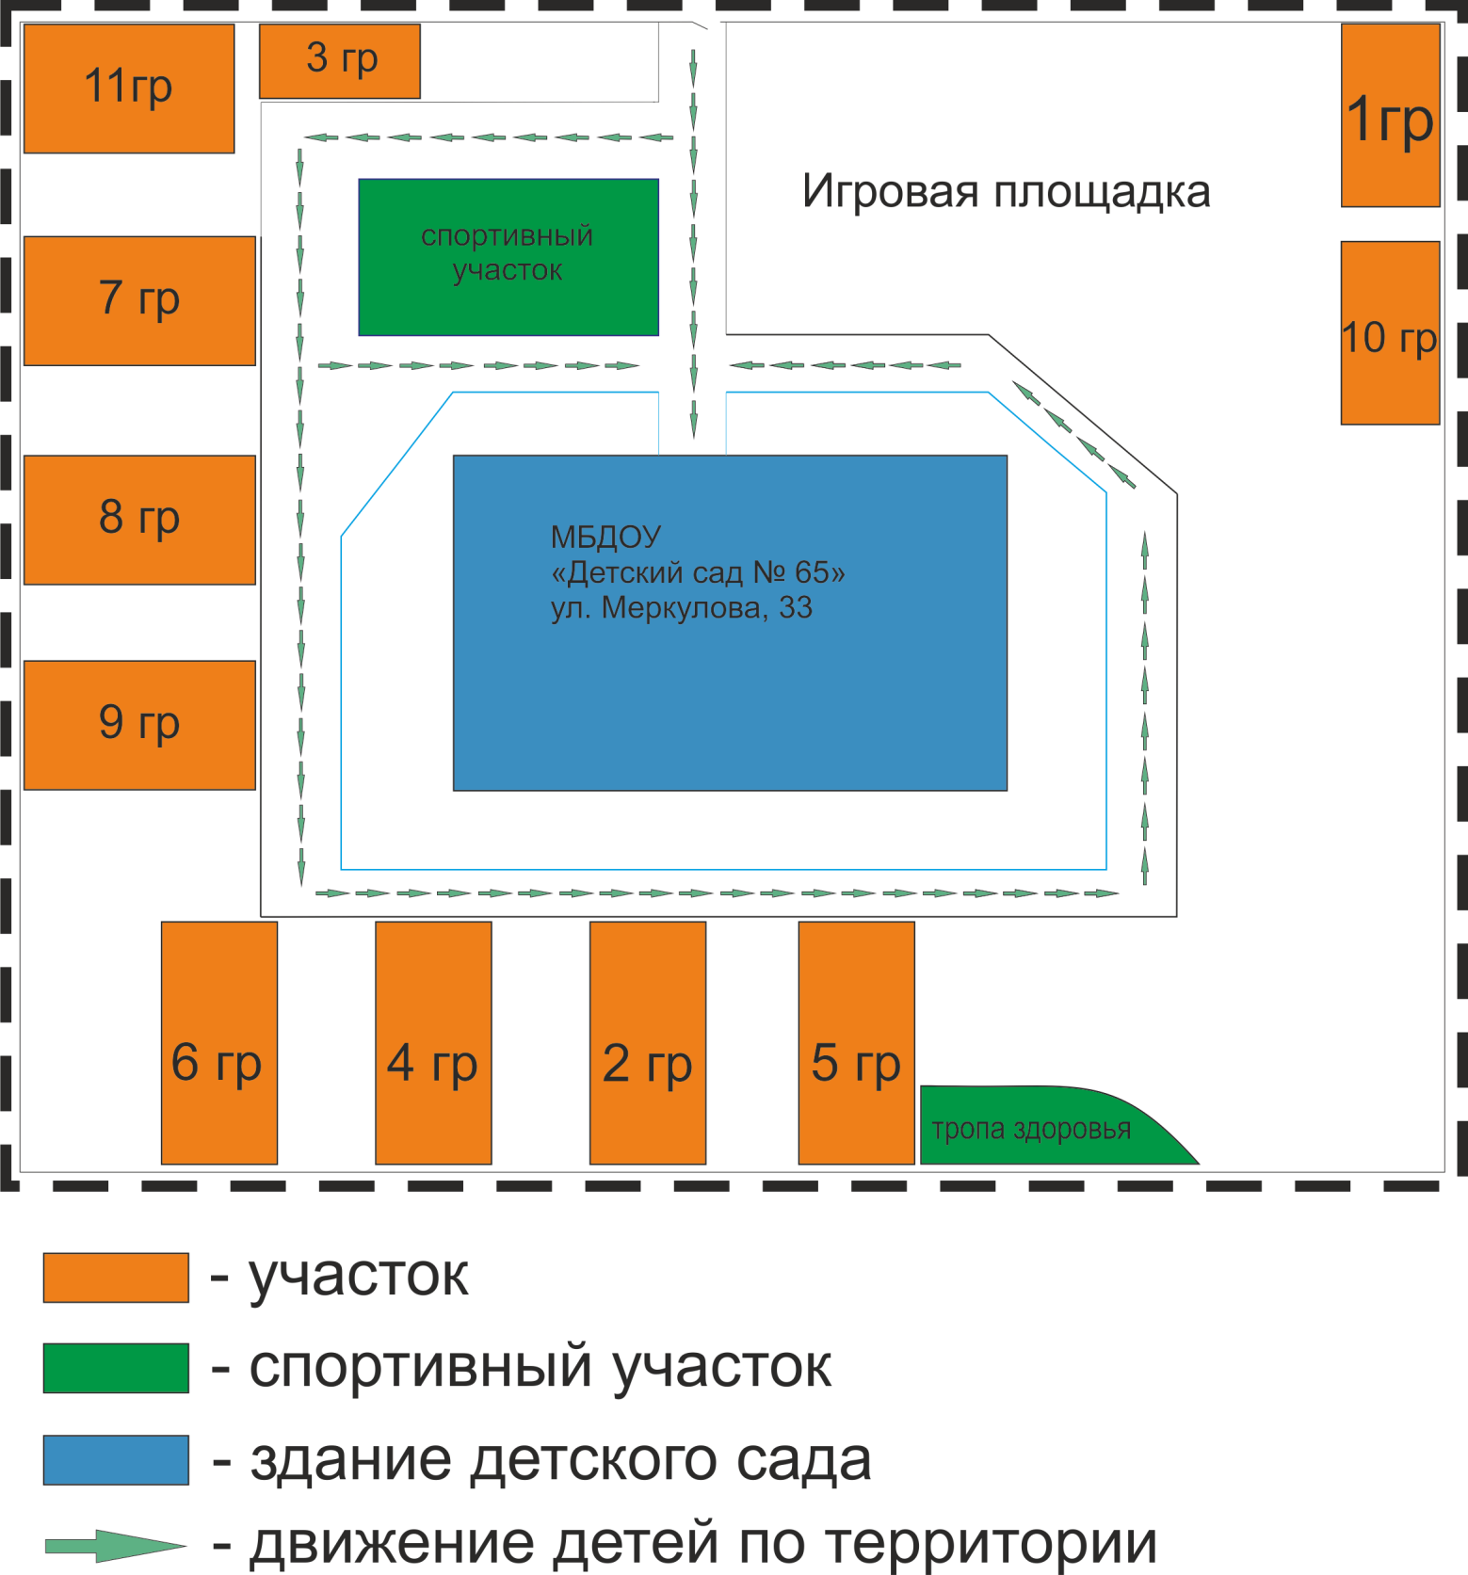
9. Схема организации дорожного движения в непосредственной близости от образовательного учреждения с размещением соответствующих технических средств организации дорожного движения

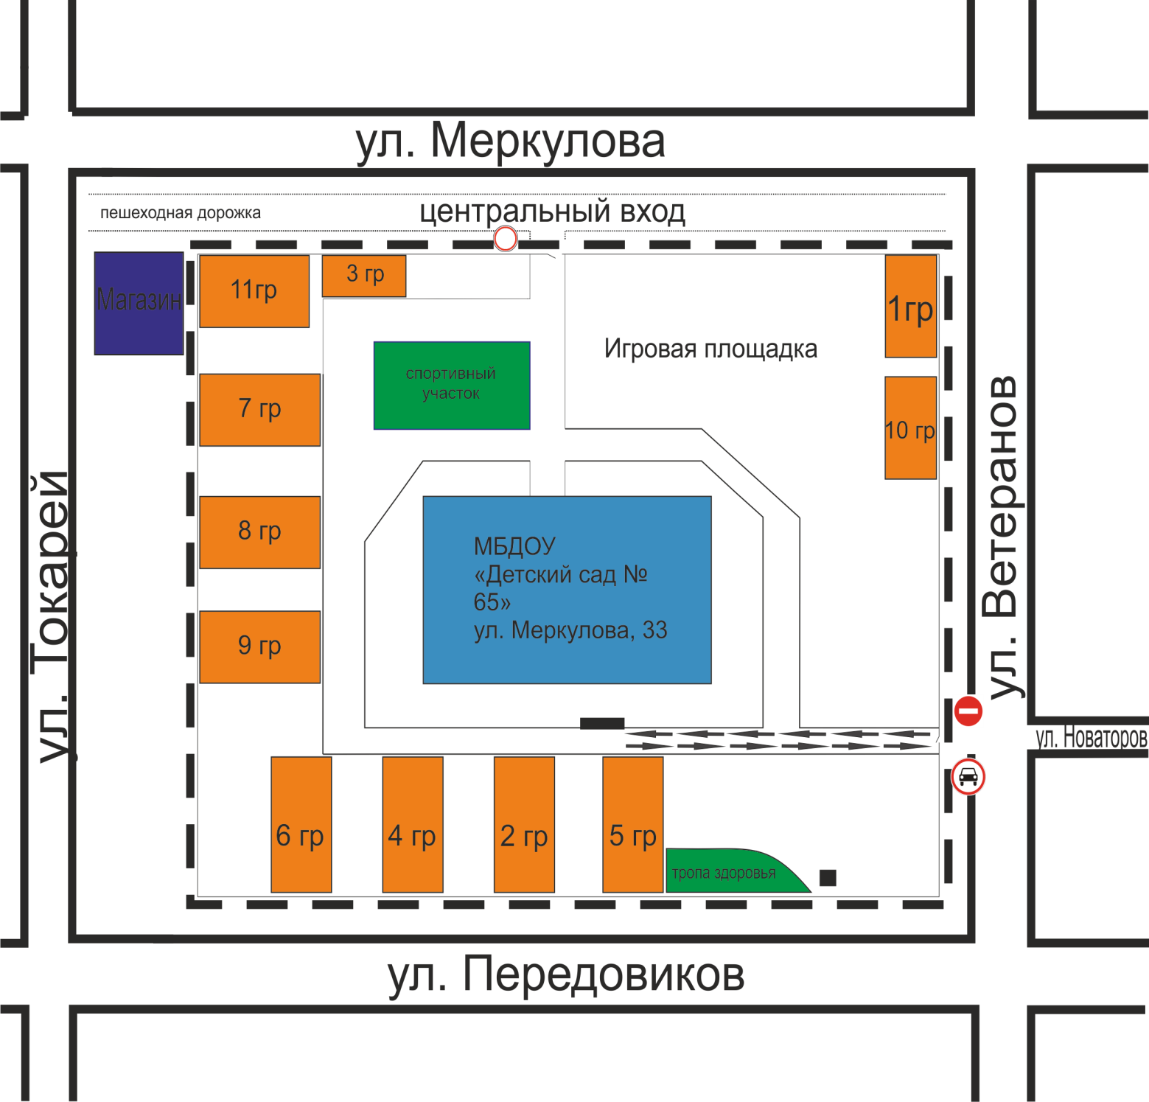

10. Пути движения транспортных средств к местам разгрузки/погрузки по территории образовательного учреждения

Пропуск автотранспорта сторонних организаций для въезда на территорию и выезда с территории осуществляется через въездные ворота (закрытые на ключ) в сопровождении сотрудника детского сада, принимающего груз (заведующего складом). График поставки продуктов питания, вывоз мусора не совпадают с режимом прогулки детей. Парковка автомобильного транспорта на территории детского сада запрещена.

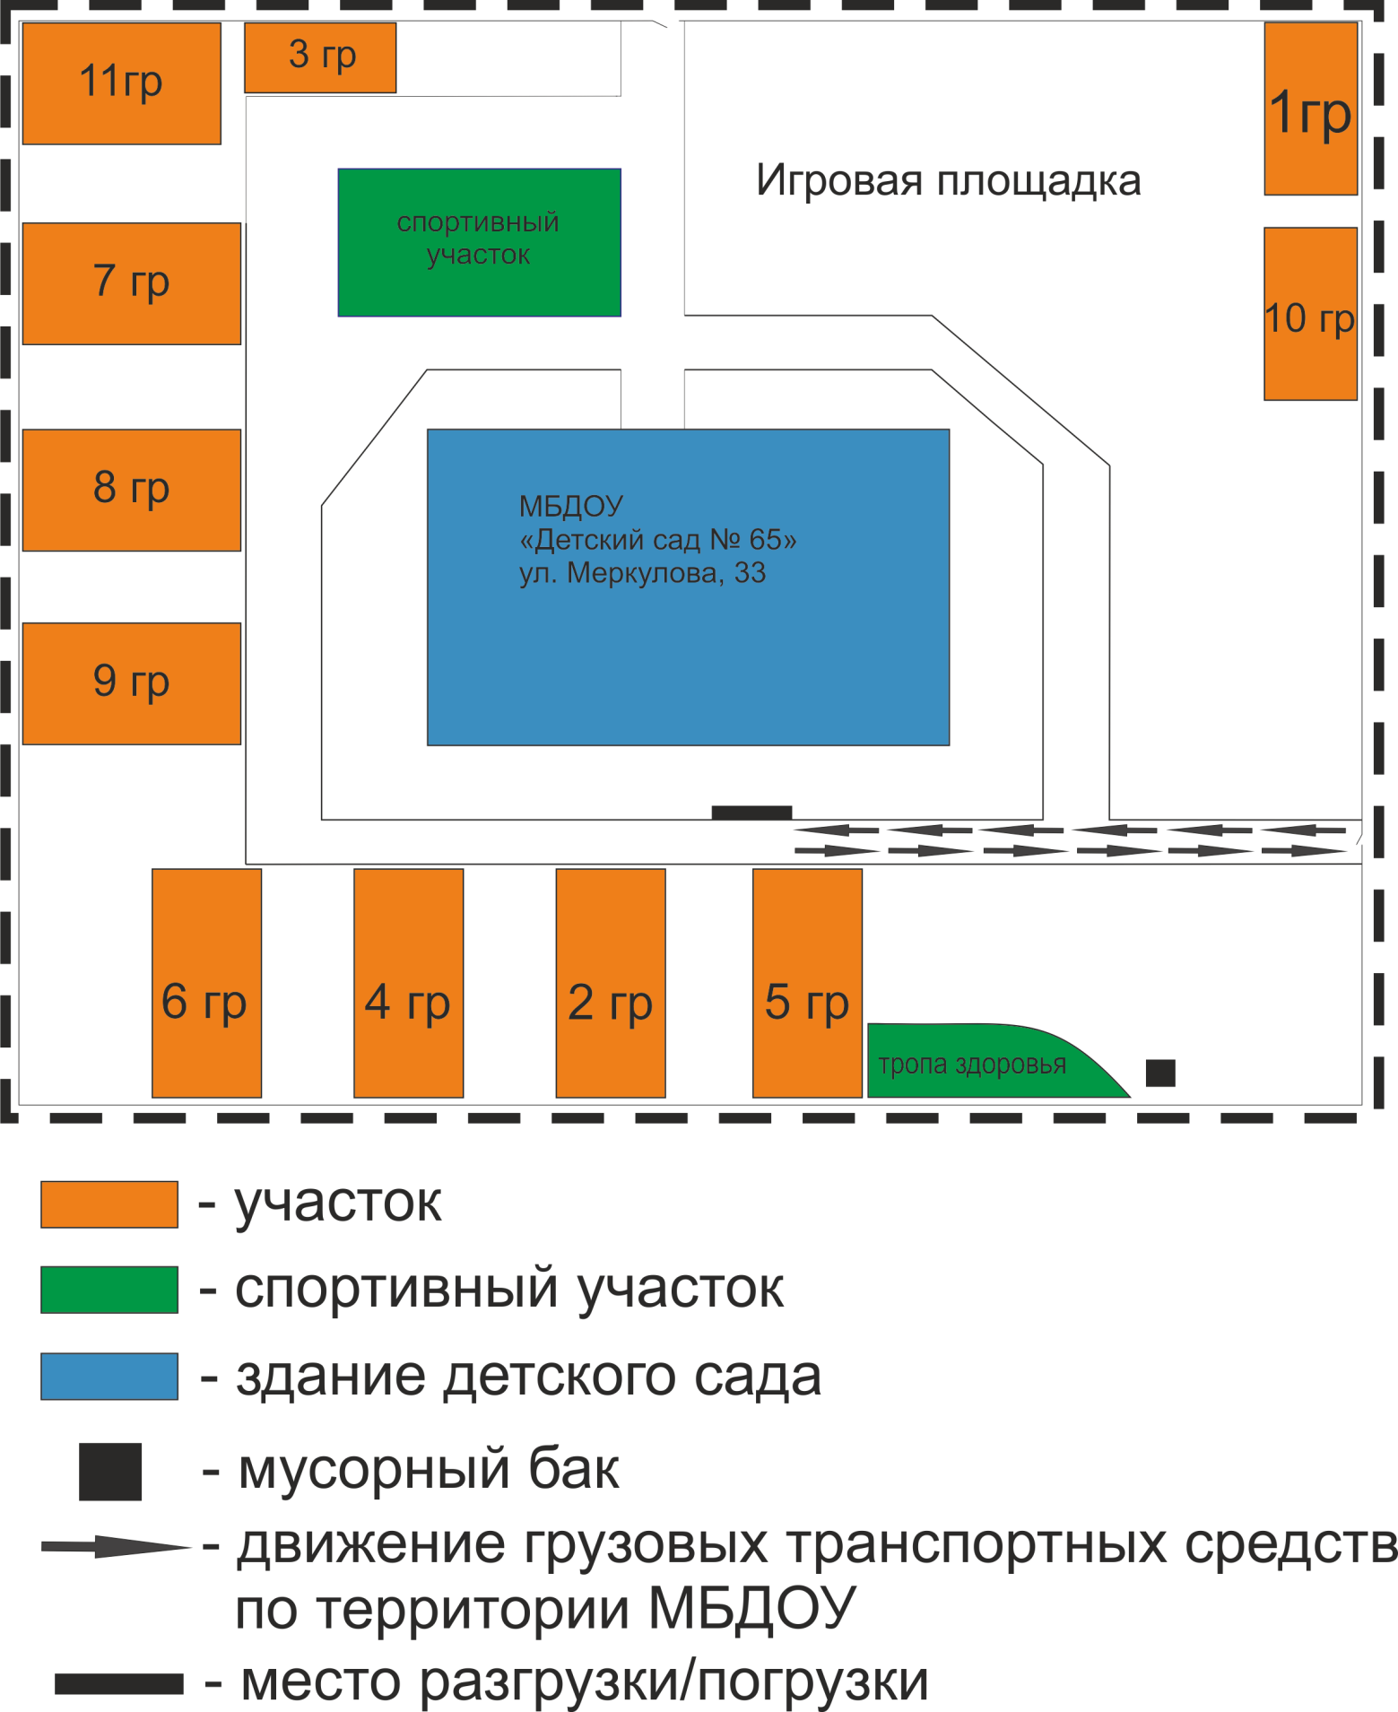

11. Район расположения МБДОУ ПГО «Детский сад № 65 комбинированного вида», пути движения транспортных средств и воспитанников от остановок общественного транспорта
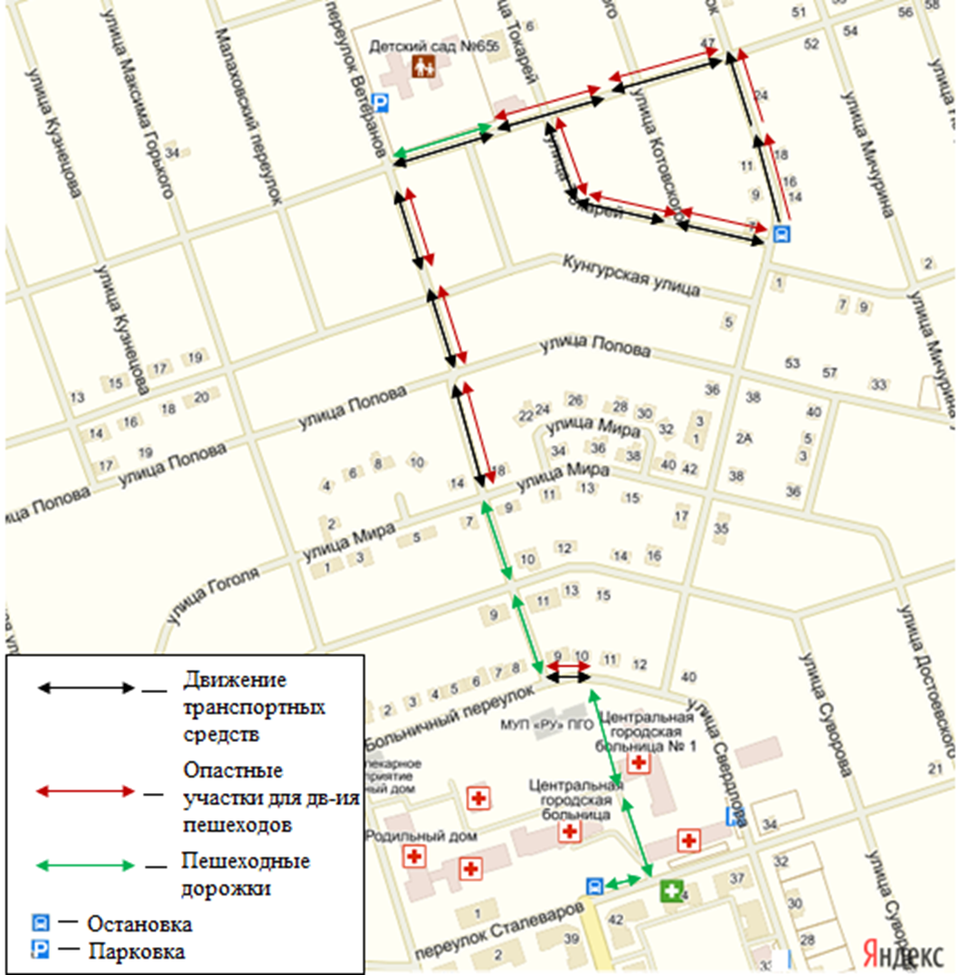
На схеме обозначены пути движения воспитанников от отдаленных остановок маршрутных транспортных средств к образовательному учреждению и обратно, обозначены места опасные для движения пешеходов.

12. Визуализация Паспорта дорожной безопасности

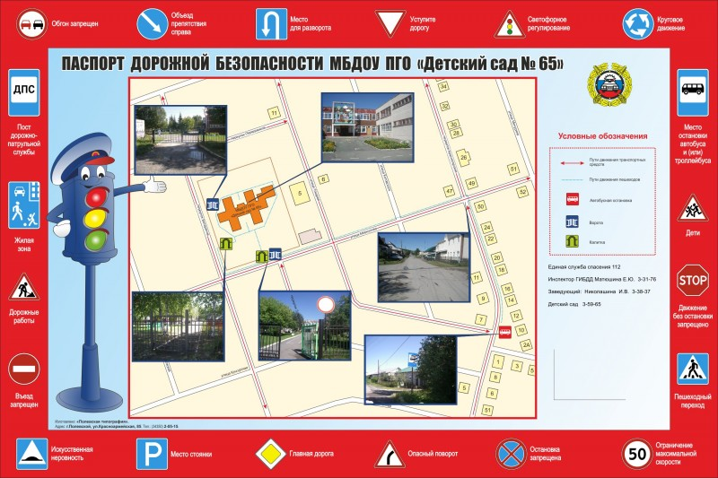

Помните!
Ребёнок учится законам дорог, беря пример с членов семьи и других взрослых.
Не жалейте времени на обучение детей поведению на дороге.

Берегите ребёнка!
Старайтесь сделать всё возможное, чтобы оградить его от несчастных случаев на дороге!

